商户开票操作手册

V1.0版

序号 | 修订内容 | 修订人员 | 更新时间
1 | 支付进件操作手册V1.0版本 | 李红超 | 2020年11月2日

惠承时邦∙运维部
2020年11月

目录
一、账号登陆 2
（一）普通商户登陆 2
（二）登陆系统 2
二、快捷开票 3
（一）开具发票 3
1.填写购货单位的信息 3
2.选择购货单位信息 4
3．添加商品数量，金额信息 4
4.开具清单发票 5
三、已开发票的查询 7
（一）查询发票 7
（二）发票的下载（增值税电子普通发票） 7
（三）电子发票冲红（目前电子发票只支持冲红不能作废。） 7
（四）纸质发票打印 8
四、开票小工具 8
（一）功能自检 8
（二）批量开票 9
（三）合并/拆分开票 10
五、开票小功能 12
（一）二维开票 12
（二）支票码开票 12
（三）手机APP开票。 13
（四）公众号开票。 13

一、账号登陆

（一）普通商户登陆
臻企云平台商户登陆链接：http://shanghu.shuzutech.com/
（商户登陆账号为业务员注册时商户所提交的手机号初始密码：1111111），登陆界面如下图1-1所示。
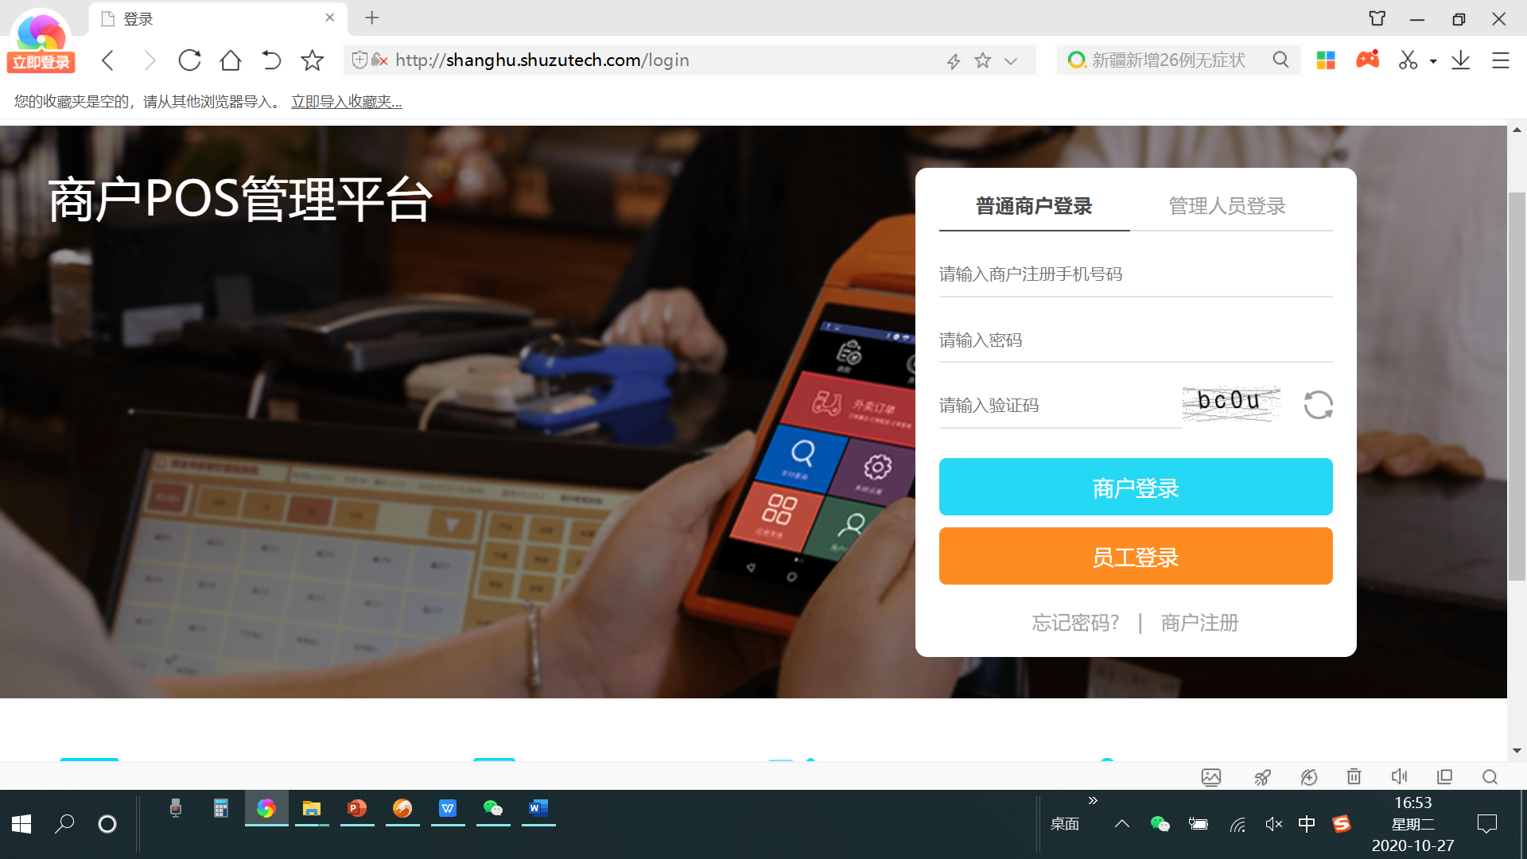
图1-1

（二）登陆系统
输入账号密码进行登陆进入系统，电票业务开通以后账号密码会通过短信发送到手机。密码可随时进行修改，如下图1-2所示。
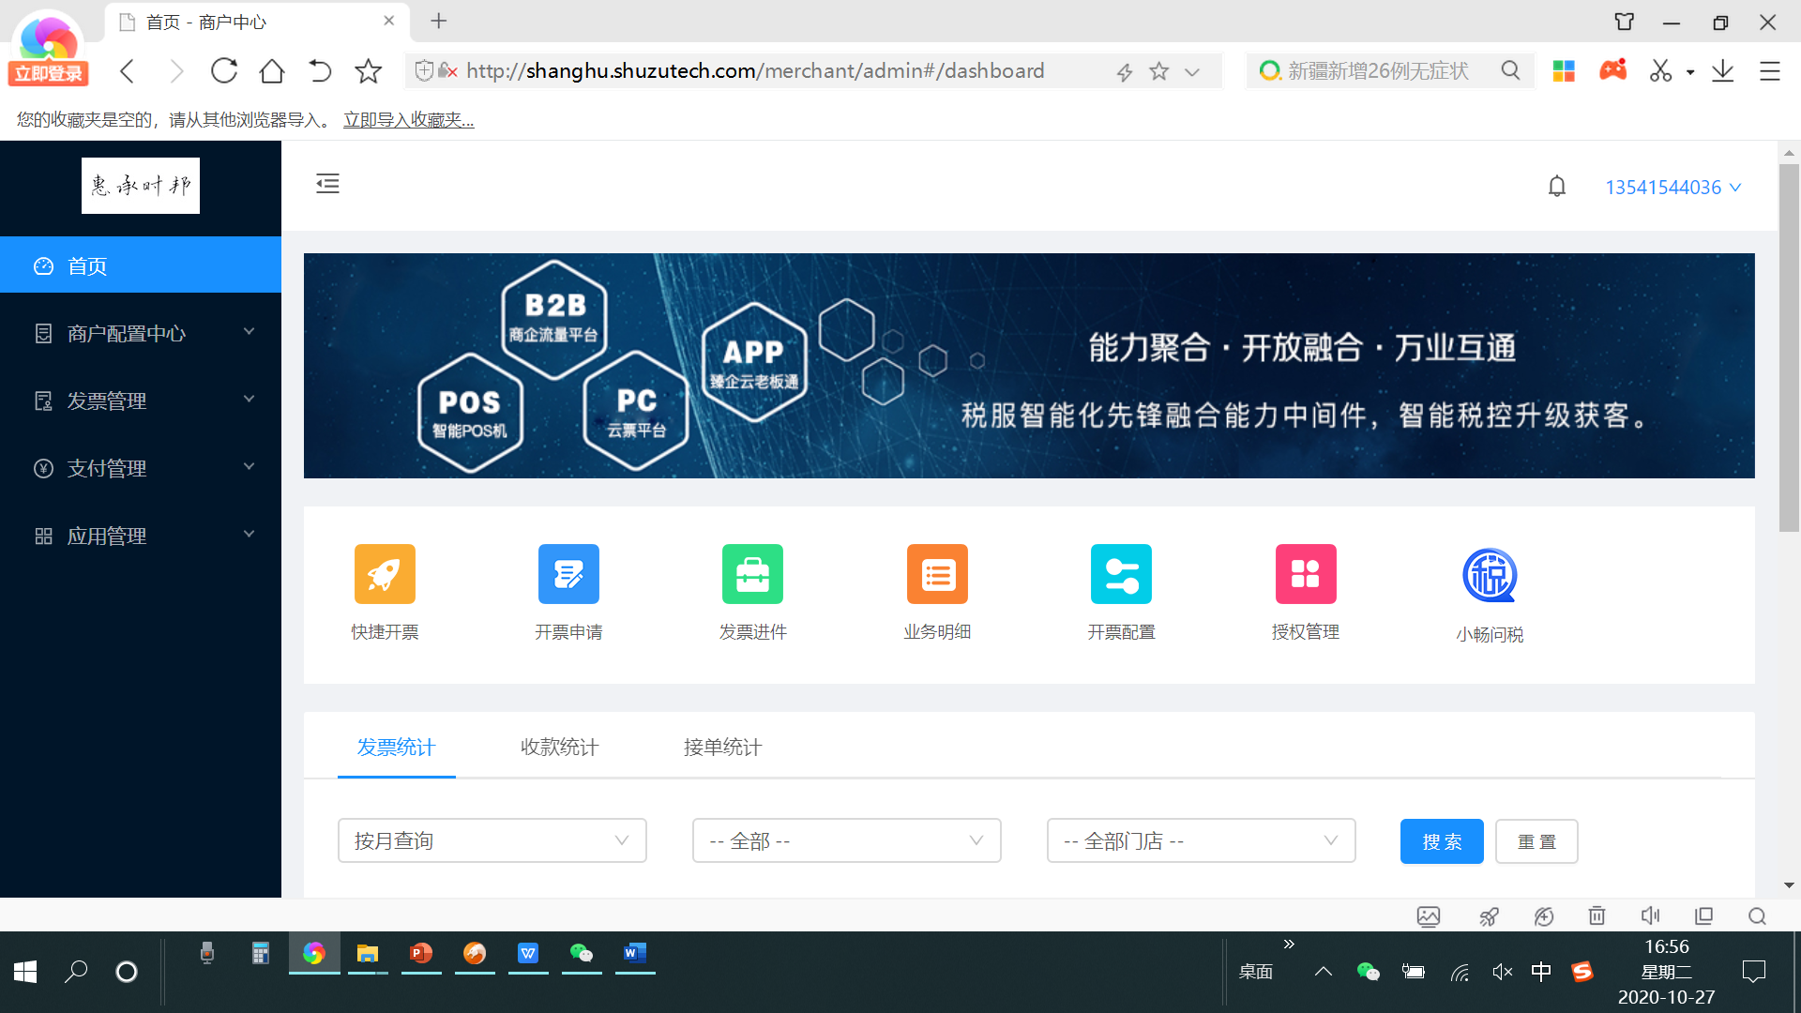
图1-2

二、快捷开票
选择发票管理模块，点击快捷开票，进行发票开具，图下图1-3所示。
备注：发票信息和商品信息，已由电票服务商进行设置好，可以直接进行开票，如开票信息不准确，或需要修改商品信息可以及时联系电票合同业务员以及技术人员电话，进行修改。

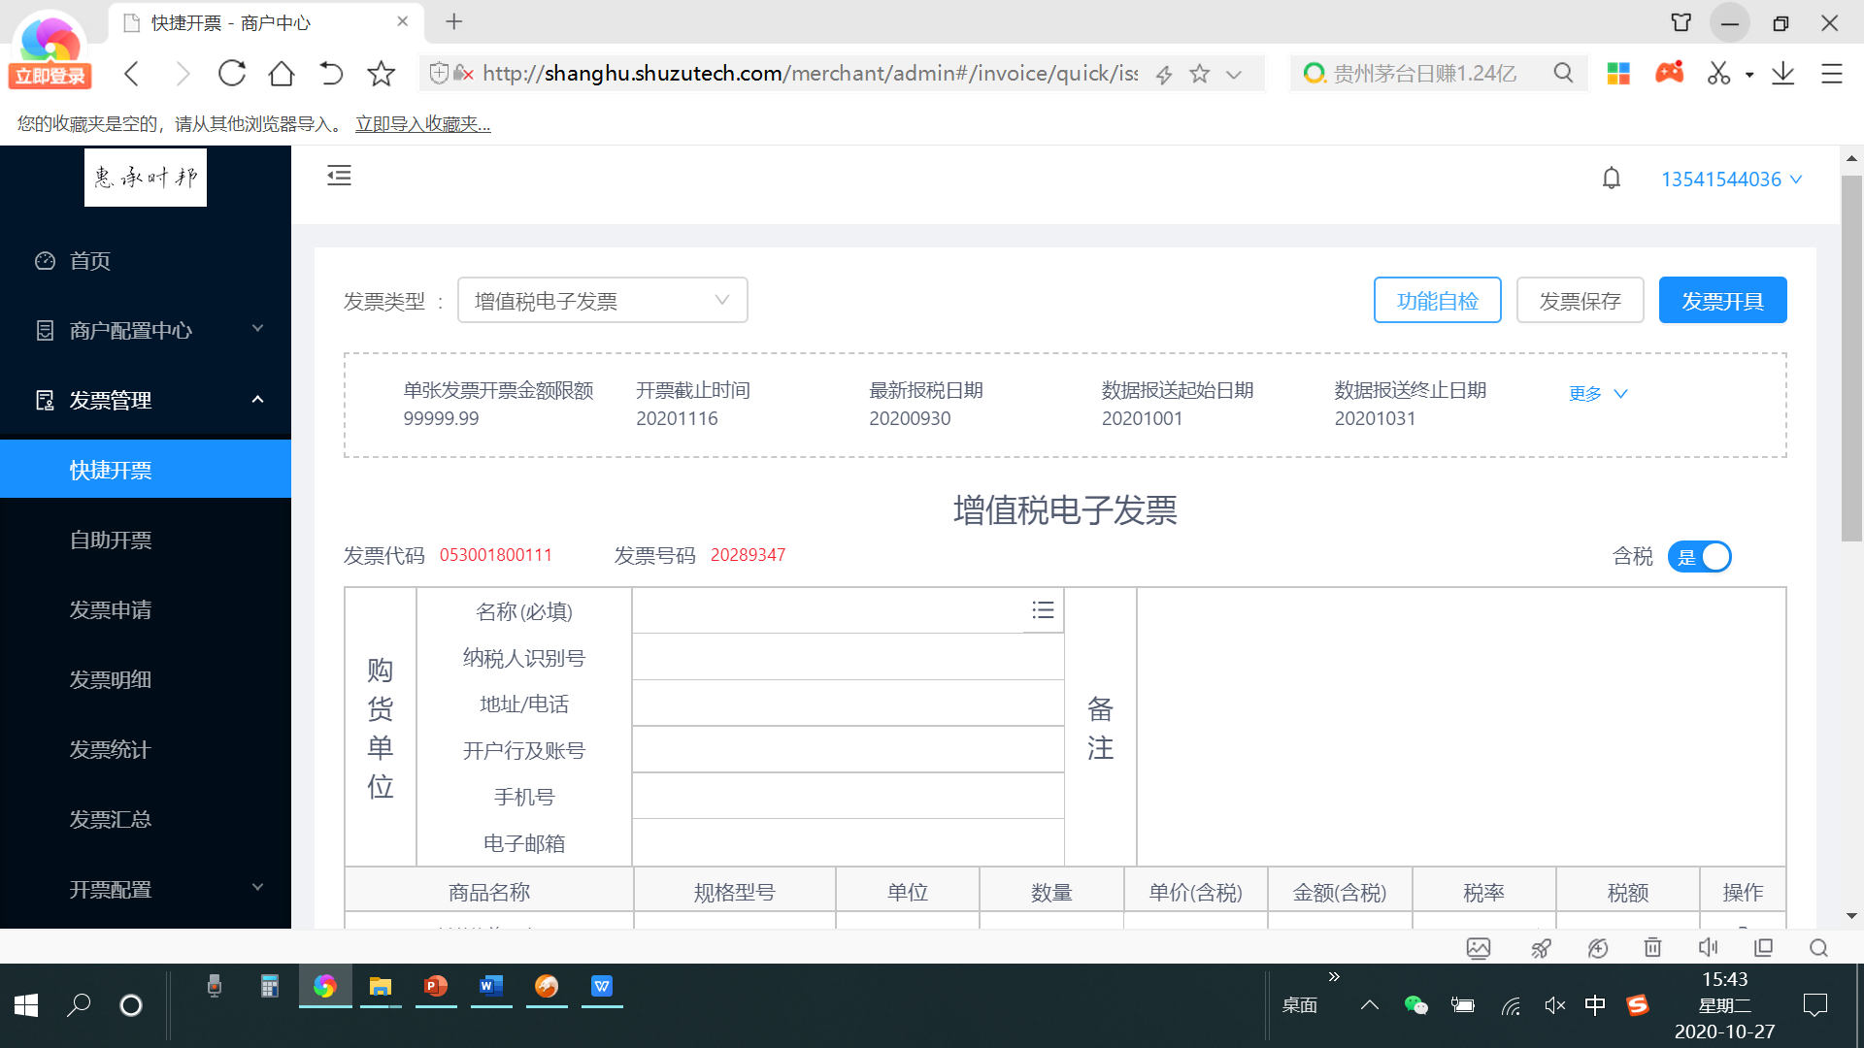
图1-3

（一）开具发票

1.填写购货单位的信息
填写购货方信息，可以直接在购货单位名称进行输入关键字智能检索，省时省力，系统自动进行搜索自动填写，如下图1-4所示。
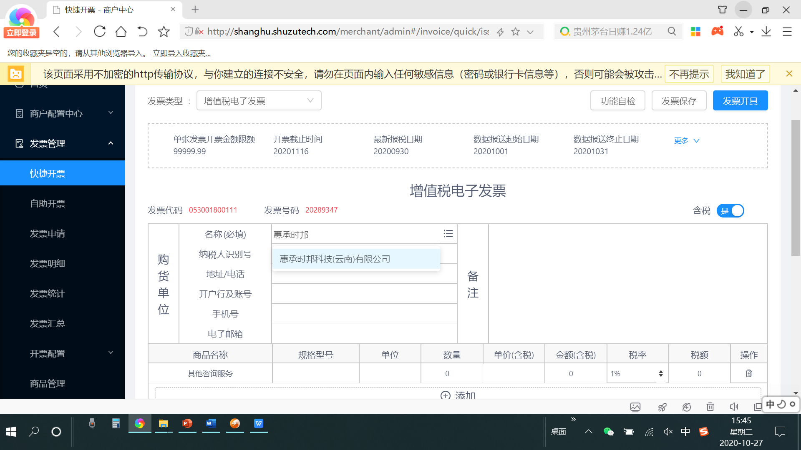
图1-4

2.选择购货单位信息
选择提前录入的客户信息。点击如下图框选区域。如下图1-5，图1-6所示。
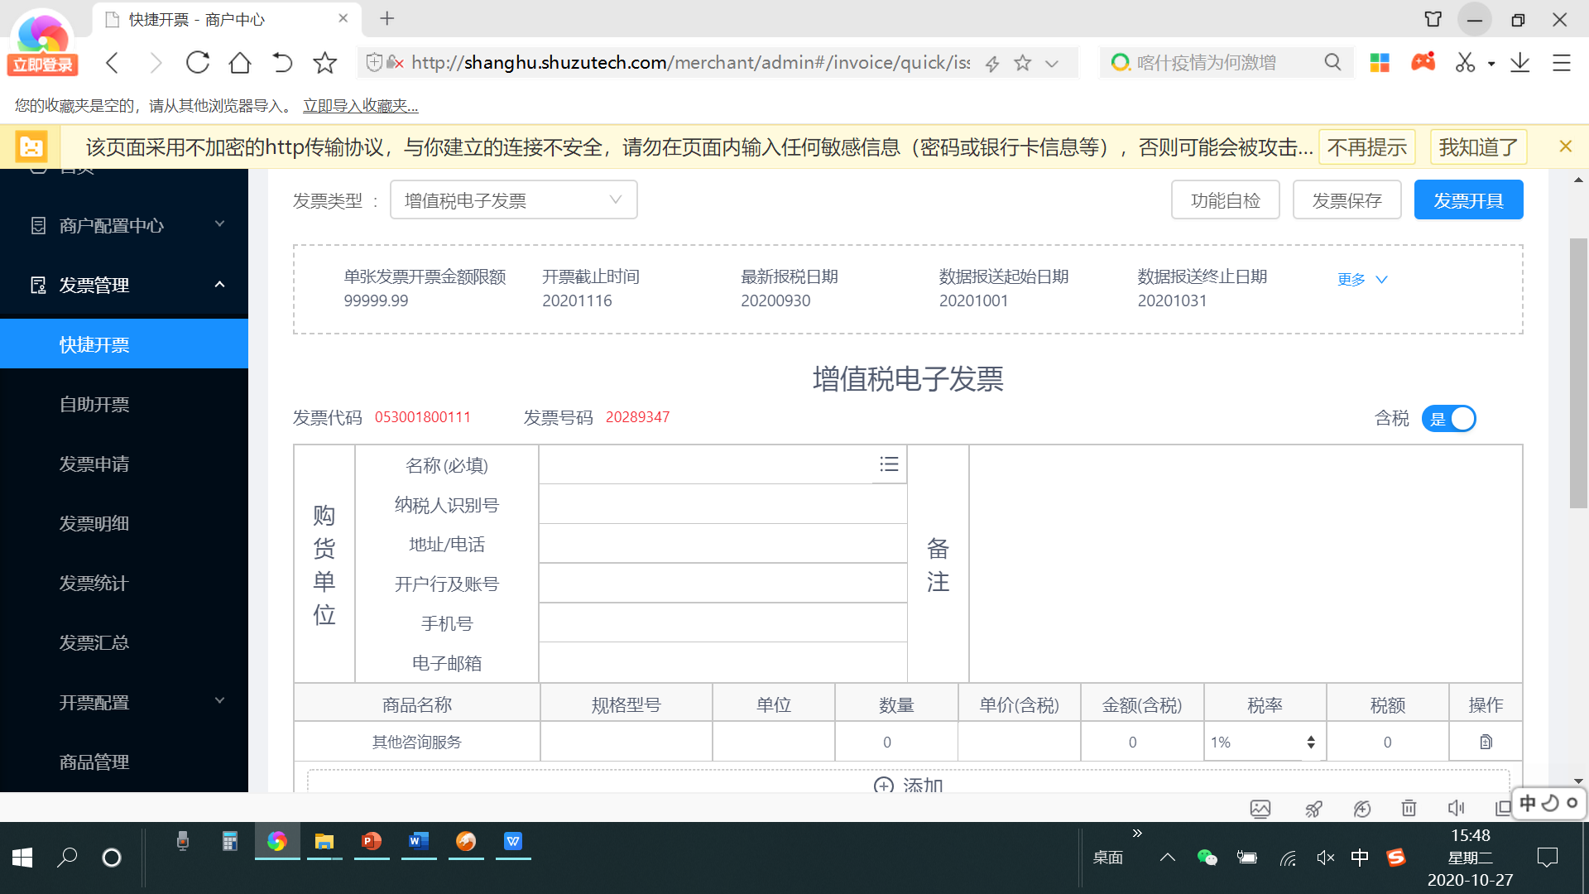

图1-5

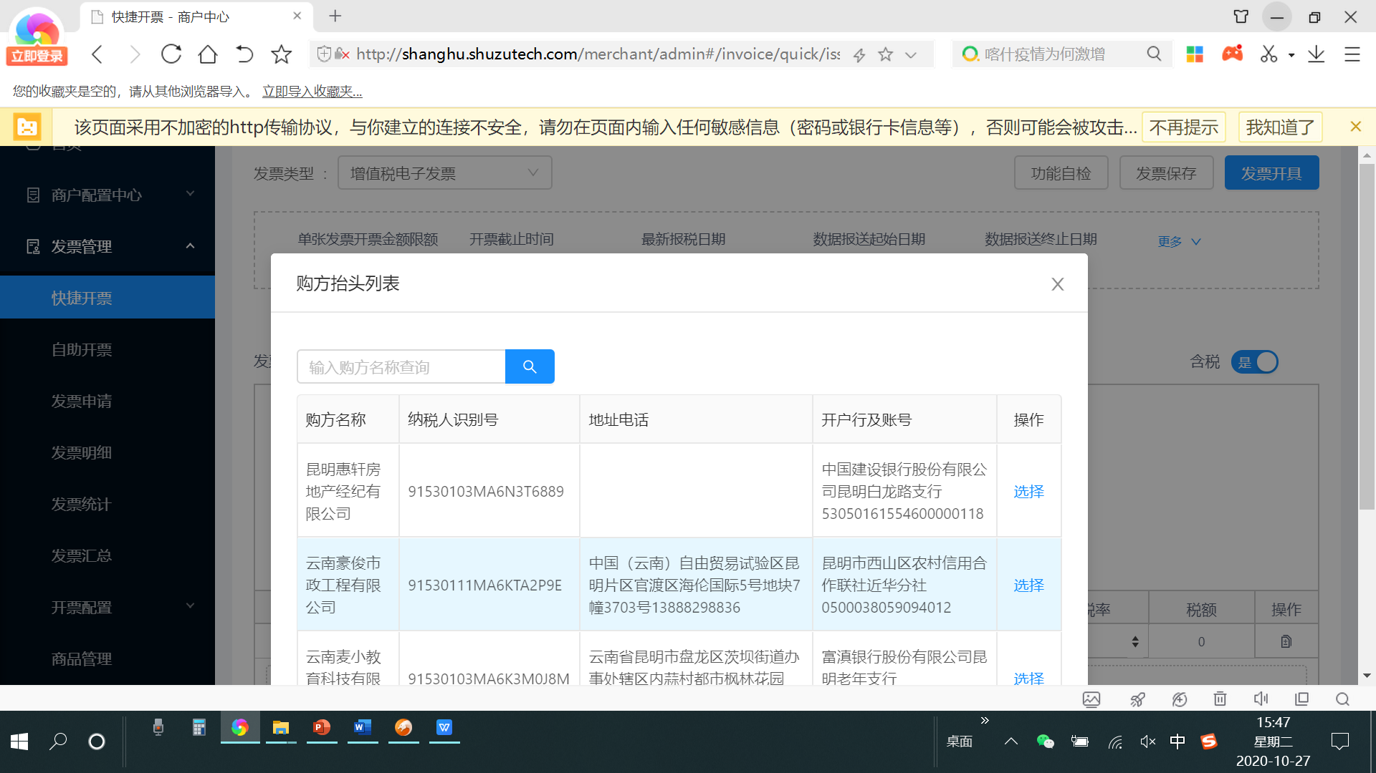
图1-6

3．添加商品数量，金额信息
点击发票页面的添加按钮进行添加商品名称和数量，单价。选择发票开具，如下图1-7所示。
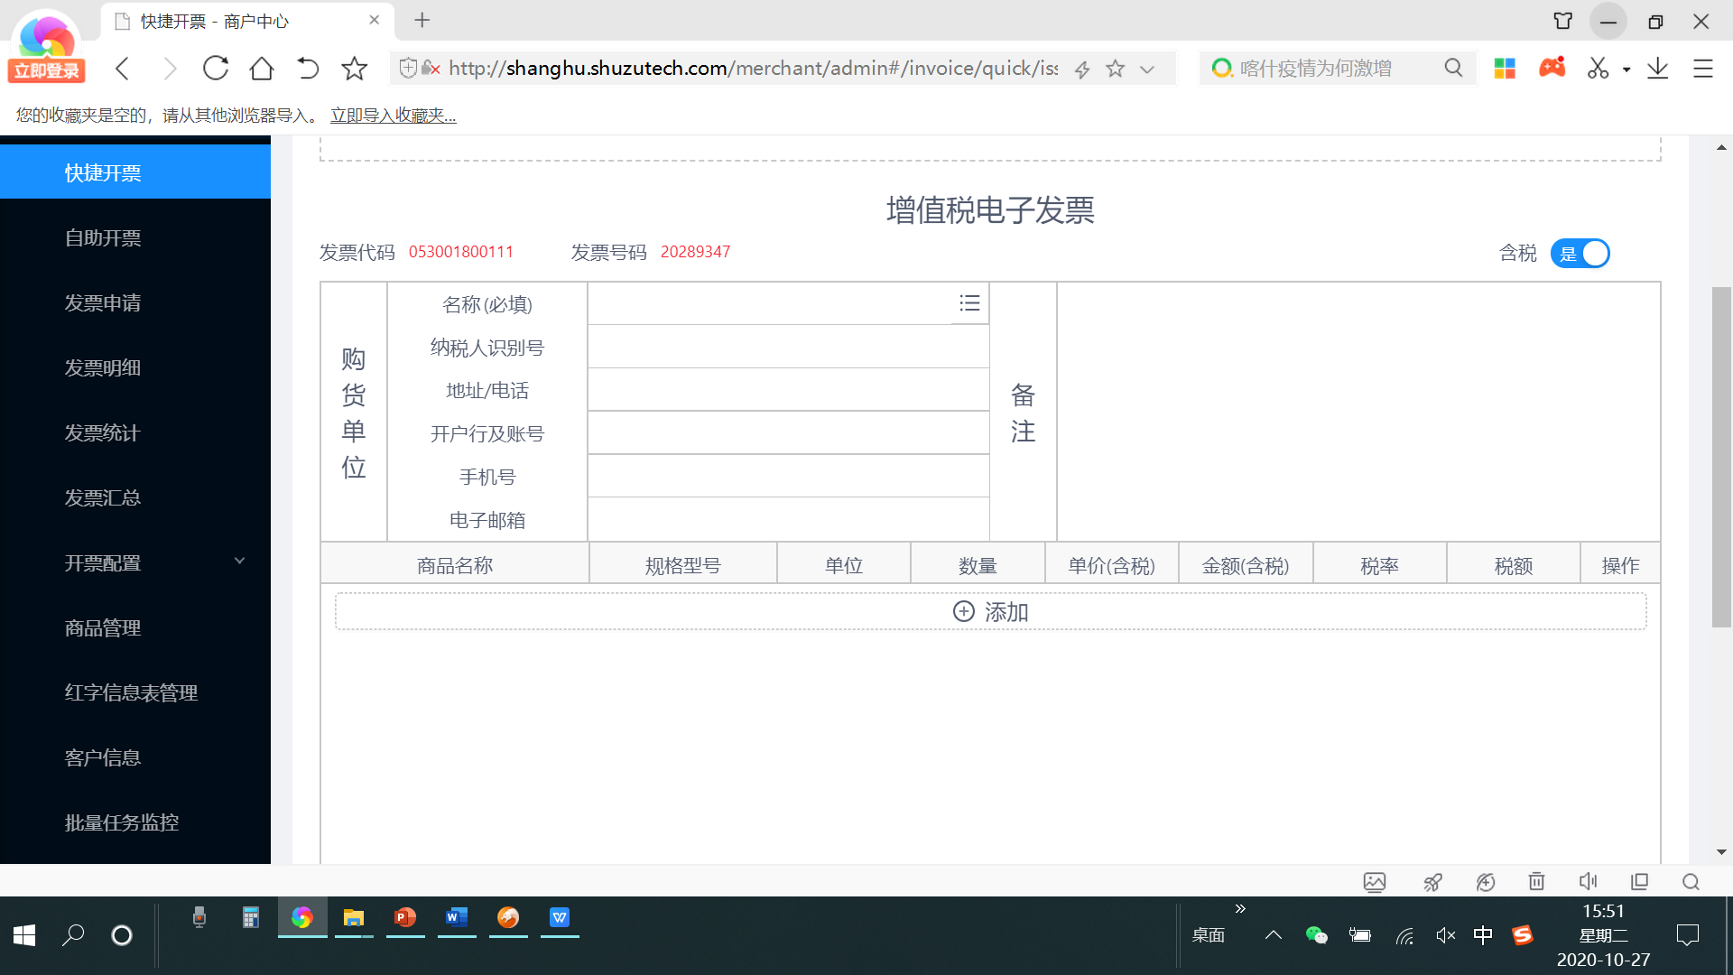
图1-7

4.开具清单发票
商品超过8行以后自动形成货物清单，如下图1-8所示。
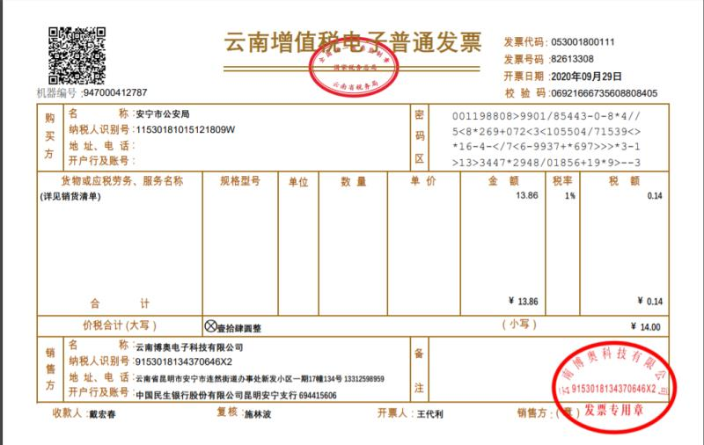
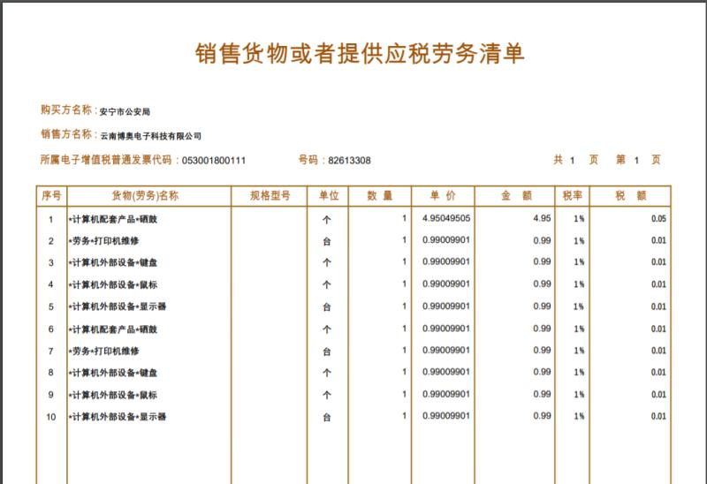
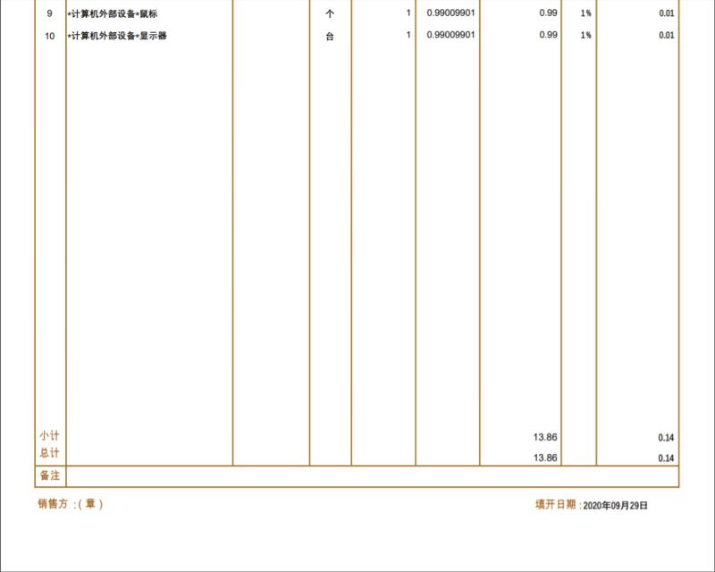
图1-8清单发票

三、已开发票的查询

（一）查询发票
选择发票管理模块，点击发票申请，进行查看发票的开具情况，如下图1-9所示。
- 待处理申请：客户提交开票申请，商家审核开票
- 已处理申请：查询申请开票成功的开票数据
- 已开票管理：开具成功的发票查询统计
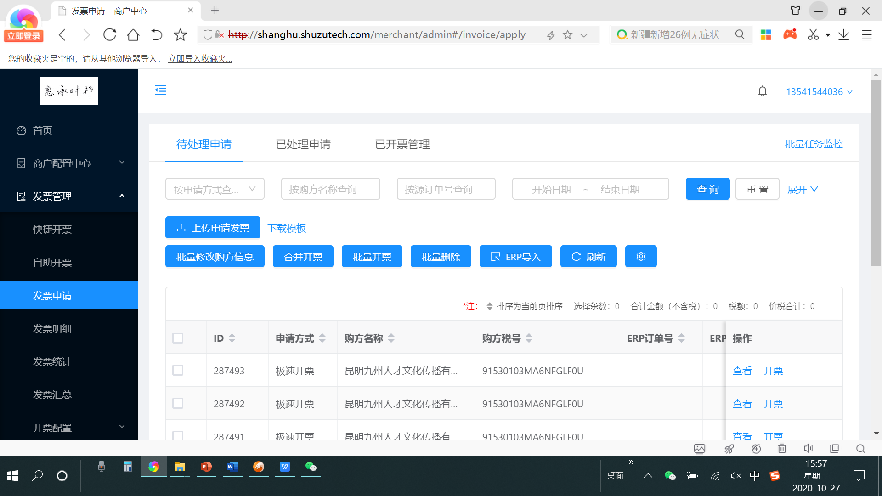
图1-9

（二）发票的下载（增值税电子普通发票）
已开发票管理，找到需要下载的电子发票，点击更多操作进行下载，如下图1-10所示。
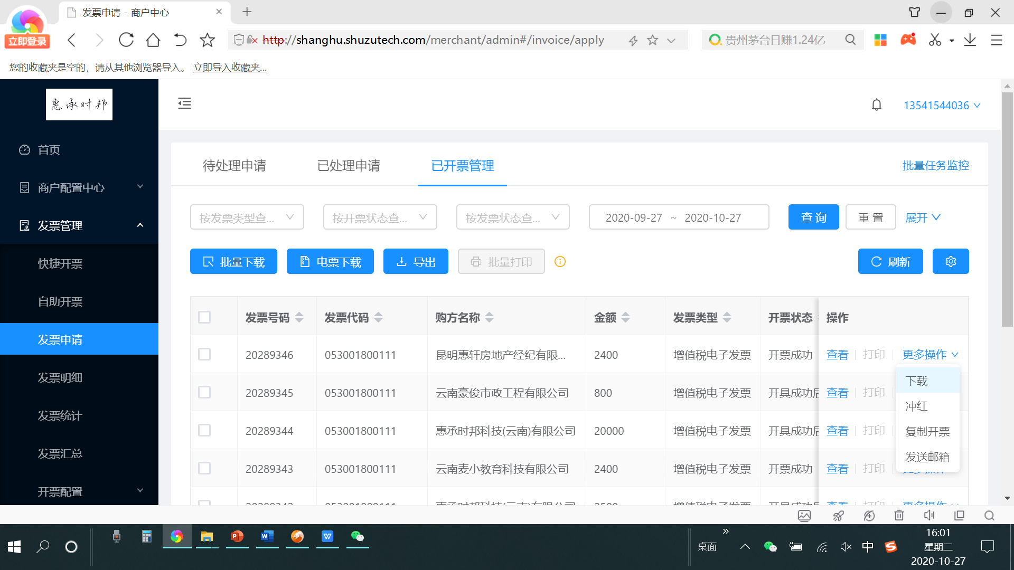
图1-10

（三）电子发票冲红（目前电子发票只支持冲红不能作废。）
已开发票管理，需要红冲的电子发票，点击更多操作，点击冲红。开具负数发票。如下图2-1所示。
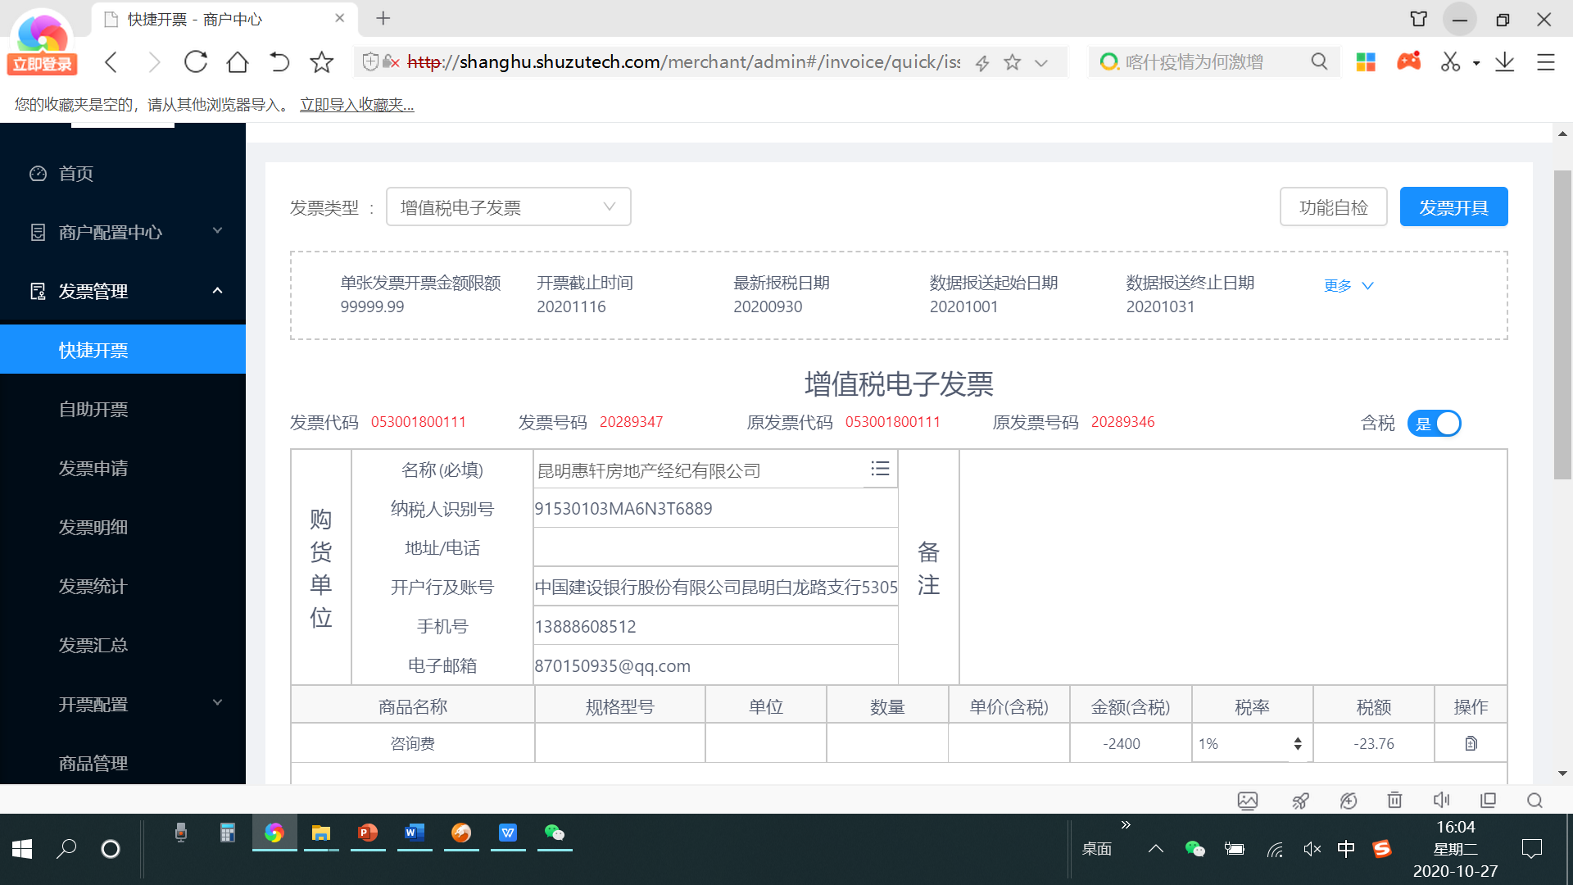
图2-1

（四）纸质发票打印
1.开具纸质发票需要在发票页面左上角选择发票类型选择增值税普通纸质发票。
2.发票开具成功以后，在发票申请里已开票管理，找到需要打印的发票进行打印即可。

四、开票小工具

（一）功能自检
当使用快捷开票，开具发票，填写发票信息写在开票，但是发票出于审核中或者无开票界面，可以进行发票界面右上角，点击功能自检，进行检查发票开具不成功的原因，如下图2-2所示。

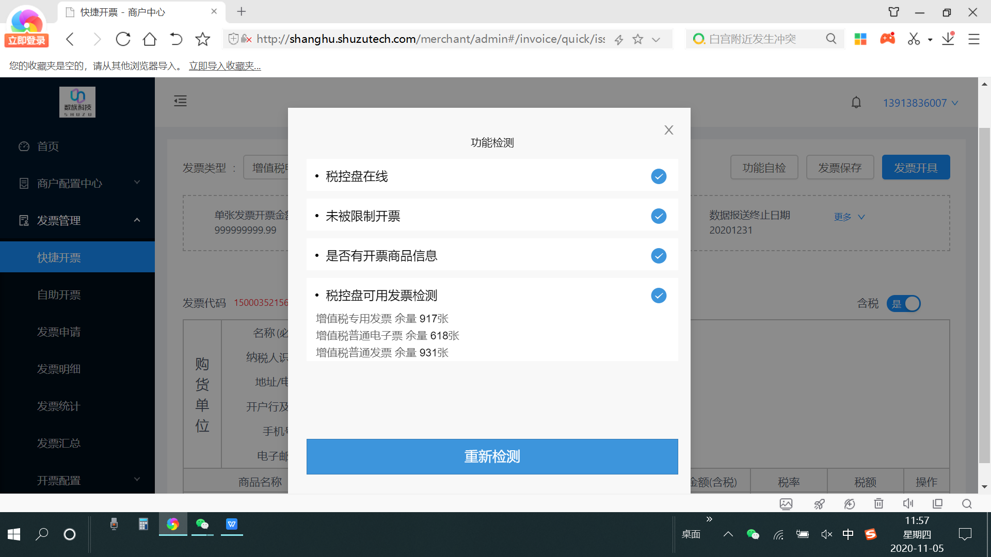
图2-2

（二）批量开票
释义：*客户可通过导入待开票EXECL表格，进行发票批量开具。其中，电子发票生成后自动发到指定邮箱或手机上；纸票生成后，等待客户打印；选择发票申请点击待处理申请，如拖所示。通过Excel表填写客户信息如图所示。导入客户信息选择开票客户，如图下2-3所示。

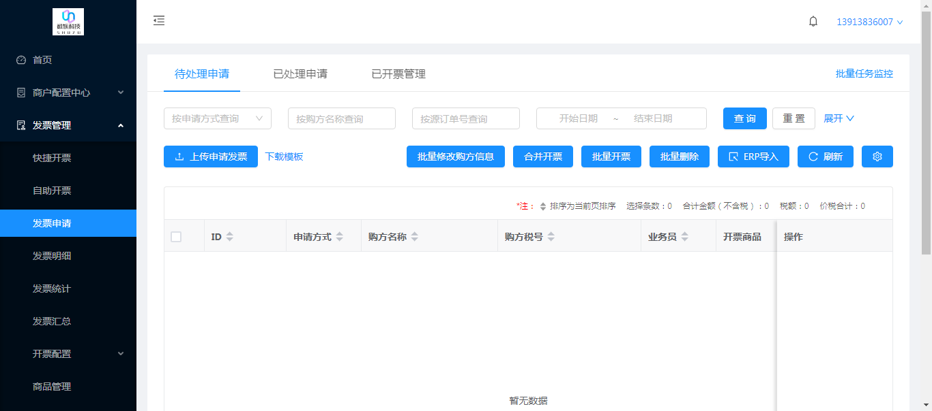

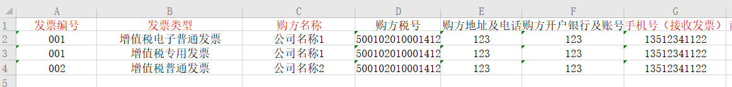

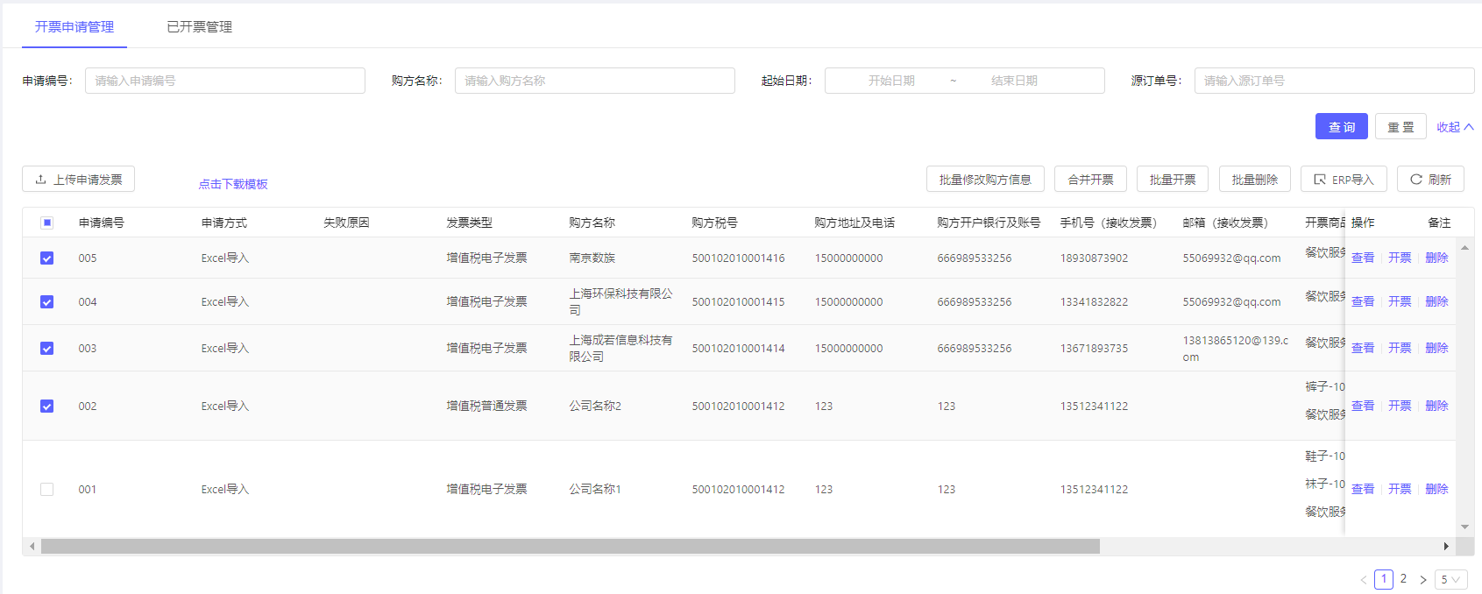
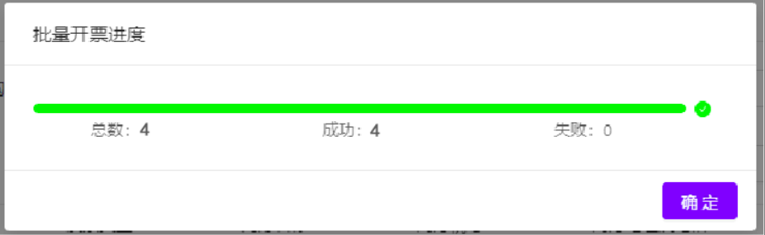
图2-3

（三）合并/拆分开票
释以：合并开票是将多条待开票数据，如果购方信息一致，可将多条待开票数据合并为一张发票开具。如图所示勾选同一购买方点击合并开票。系统自动合并如图所示，开具成功在开票管理查看，如下图2-4所示。

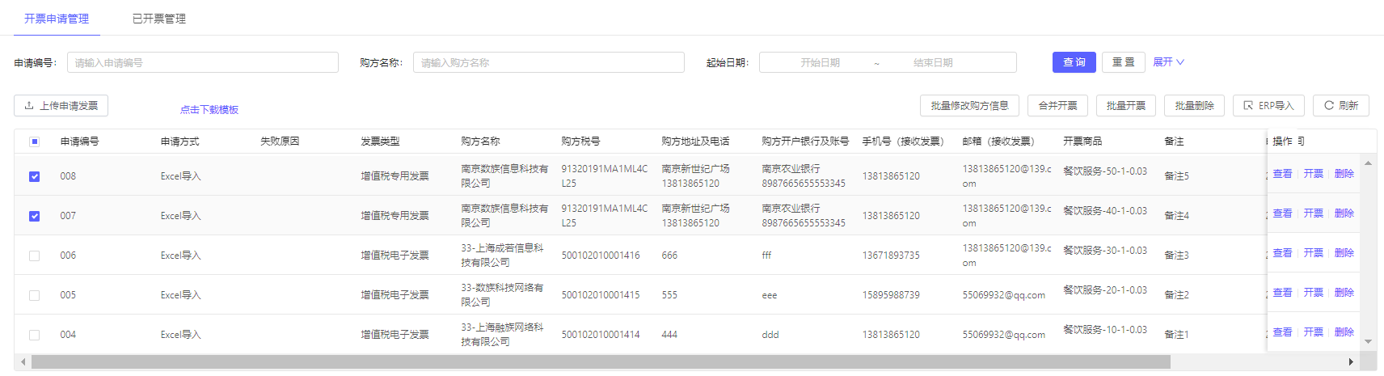
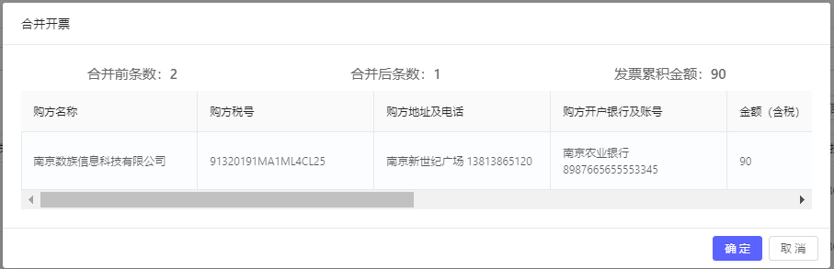
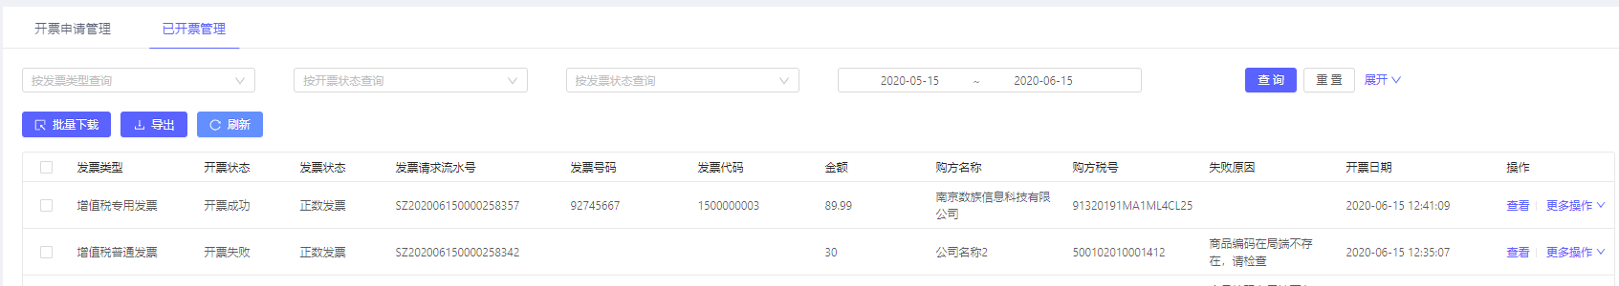
图2-4

拆分开票：系统支持从税盘中读取各种发票类型的票面版式金额（千元版、万元版、十万元版），当开票金额超过票面版式金额时，系统会提示，建议商户进行拆分开票操作。如图所示。拆分以后在已开发票管理找的拆分好的发票如图所示点击开票。在快捷开票界面点击操作进行商品进行复制，所下图2-5所示。点击开票。
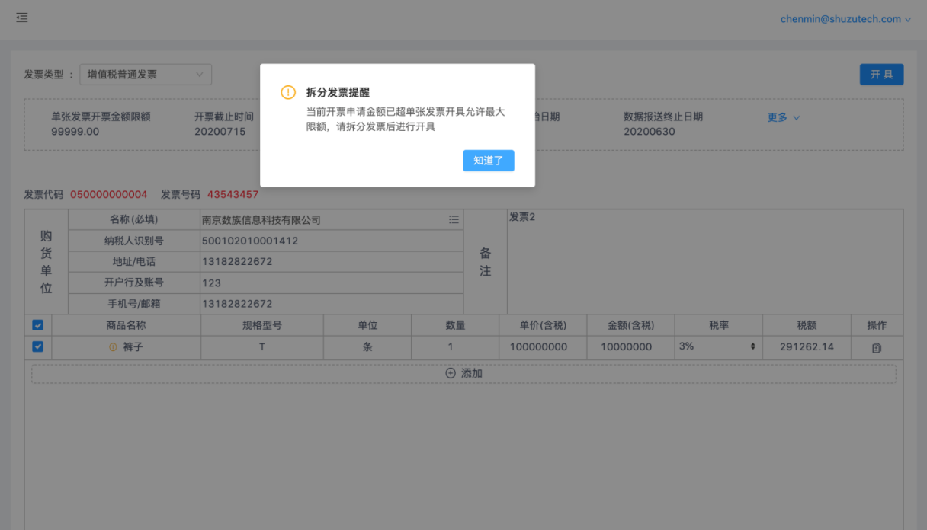

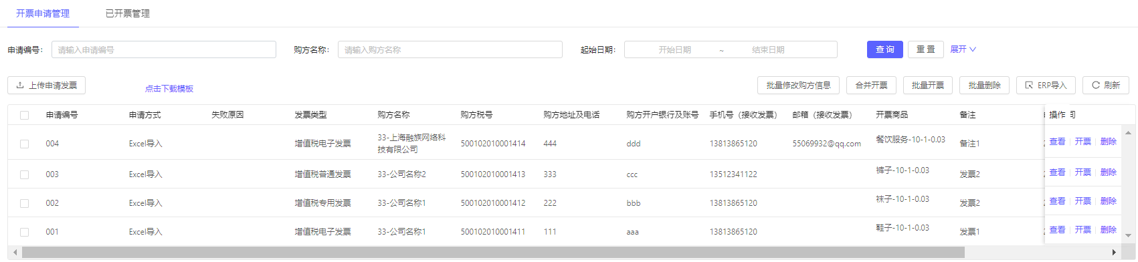
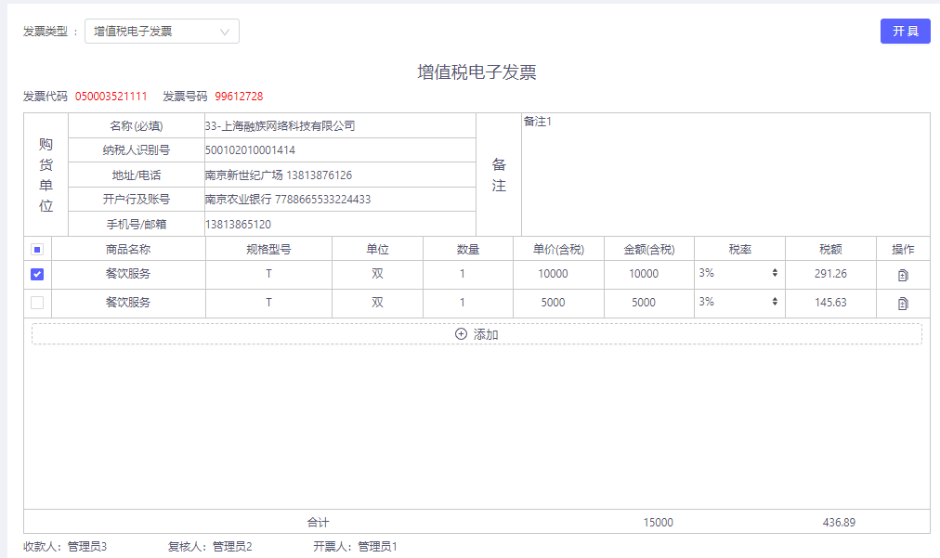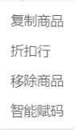
图2-5

五、开票小功能

（一）二维开票
系统自动生成开票二维码，商户可以进行码牌制作。让客户扫码自助开票。
商家可以在发票申请，进行审核，控制发票开具量，开票码如下图2-6所示。
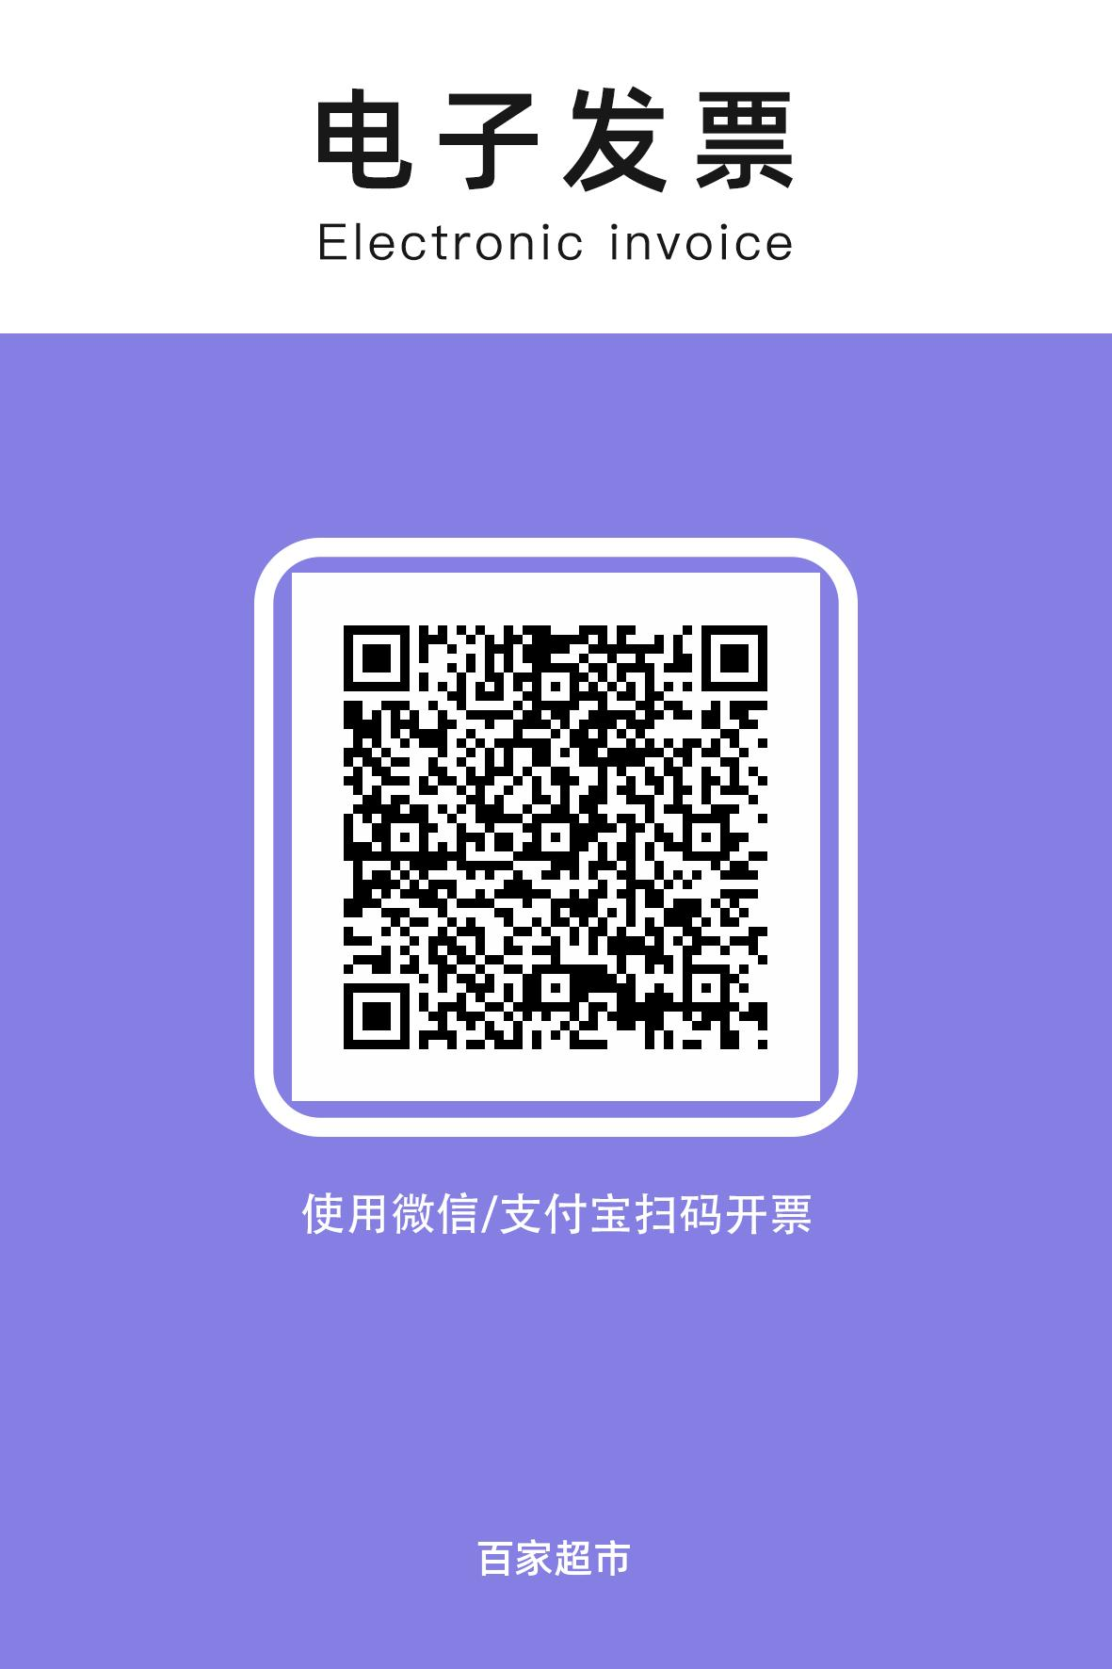
图2-6

（二）支票码开票
支付及开票码牌，客户扫码付完及开票，付多少钱开多少钱的票，发票自动保存客户微信/支付宝卡包。通过商家开票准确性，开票码如下图2-7所示。
图2-7

（三）手机APP开票。
老板下载手机APP，进行手机自助开票，连接蓝牙打印机，打印消费小票，客户扫码小票二维码自助开票，高效便捷，开票界面如下图2-8所示。
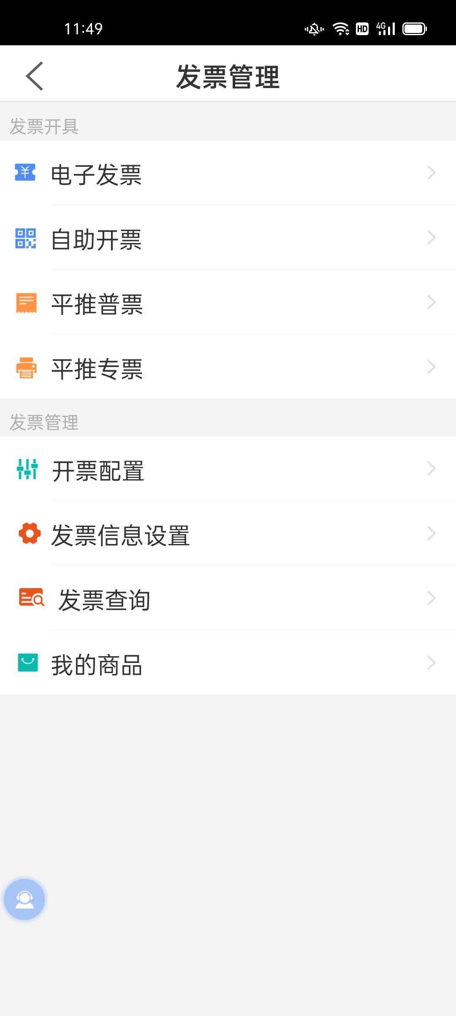
图2-8

（四）公众号开票。
开票功能嵌入自有公众号，搭建商家私域流量，客户扫码关注公众号进行引流吸粉。如需要以上功能及时联系业务进行开通，提高开票效率。节约成本。开票公众号如下图2-9所示。

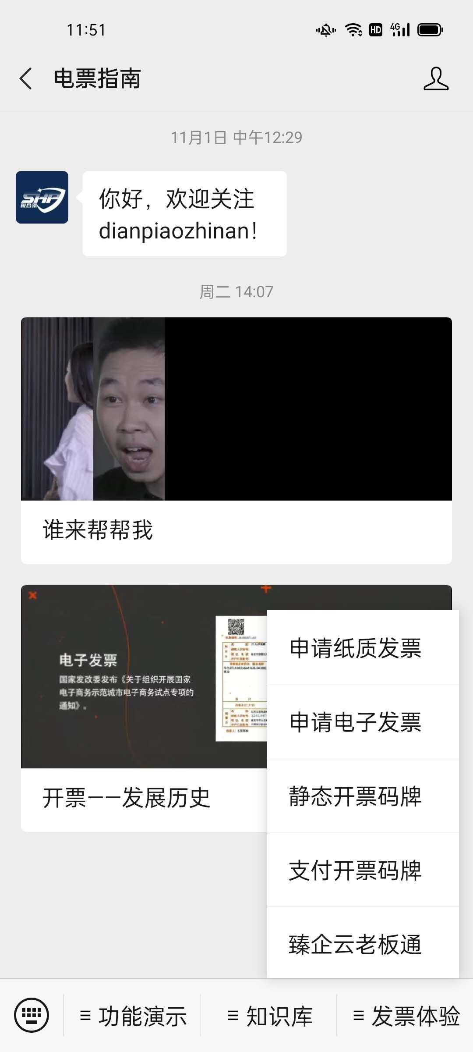
图2-9

尊敬的客户，如需要开通以上功能，可以联系对应业务人员进行协助开通使用，了解电子发票业务更多相关知识，可以关注公众号“电票指南”。

